“La evidencia es consistente, positiva y convincente: las familias tienen una gran influencia en el rendimiento de sus hijos. Cuando las escuelas, las familias y los grupos de la comunidad trabajan juntos para apoyar el aprendizaje, los niños tienden a mejorar en la escuela, permanecer en la escuela por más tiempo y les gusta más la escuela.” Anne T. Henderson, Karen L. Mapp

Febrero 2014

Parent Link

Parent Link
Conectándolo a Ud. y a su Hijo a la Información en Nuestro Camino a la Grandeza






Publicado por:

La Oficina de Relaciones entre la escuela y la Familia

410-222-5414; ttudor@aacps.org
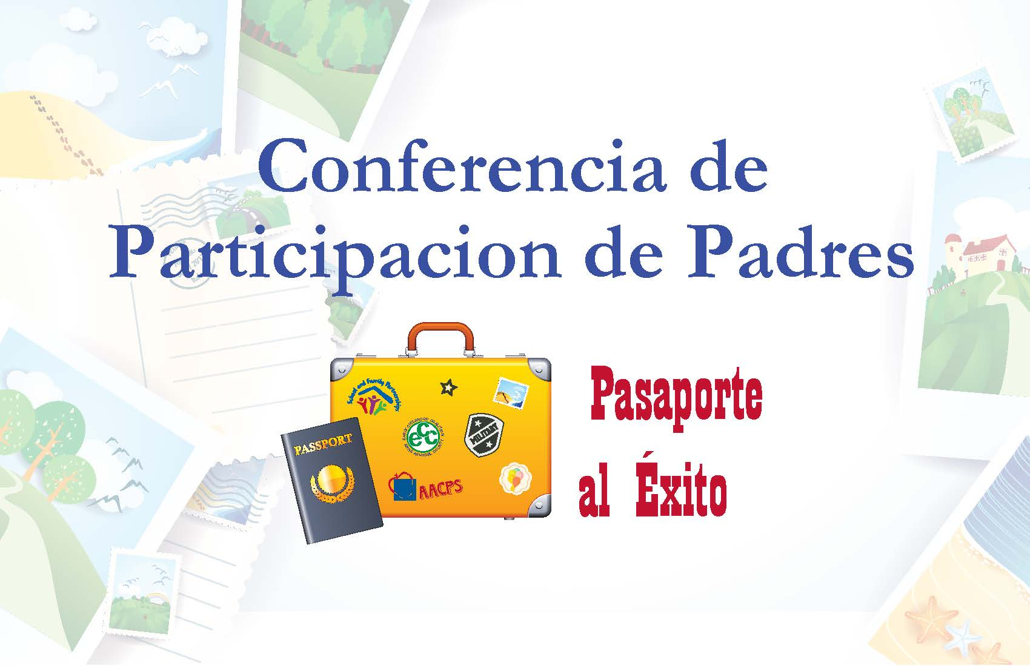
Sábado 8 de Marzo de 2014
8:30 a.m. – 12:30 p.m.
Escuela Secundaria Old Mill, Millersville, MD

Acompáñenos en una dinámica charla por Shauna King, seguida por una variedad de talleres para las familias con hijos desde recién nacidos hasta la secundaria. Espere en casa información sobre la inscripción que se enviará con su hijo. www.aacps.org/family

Presentado por la Oficina de Relaciones entre la Escuela y la Familia de las Escuelas Públicas del Condado de Anne Arundel en colaboración con la Coalición de la Primera Infancia y la Iniciativa de Apoyo Escolar a la Familia Militar

Voluntario del Mes
Enero 2014
Roxana Rodríguez
Escuela Intermedia Annapolis
…por su compromiso para motivar a todas las familias a que participen activamente en las escuelas de sus hijos.

Para nominar voluntarios excepcionales al Premio Voluntario de Mes de AACPS escriba a ttudor@aacps.org

Programas en AACPS TV de la Oficina de Relaciones entre la Escuela y la Familia por Comcast y Broadstripe Canal 96 & Verizon Canal 36:
Parent Connection, Parents’ Corner, World View, Nuestra Comunidad y ¡Charlemos Juntos!

Plan to join us on Saturday, March 8th,
8:30 AM to 12:30 PM to learn about…. Watch our for conference and childcare registration information (our website).

Volunteer of the Month
January 2013
Roxana Rodriguez
Annapolis Middle School
for her commitment to encourage immigrant families to be actively engaged in their children’s schools.

To nominate outstanding volunteers for the AACPS Volunteer of the Month Award, email ttudor@aacps.org

Office of School & Family Partnerships AACPS TV Programs: Comcast and Broadstripe Channel 96,
& Verizon Channel 36.

Parent Connection, Parents’ Corner, World View
Nuestra Comunidad (Our Community), and
¡Charlemos Juntos! (Let’s Chat)

RINCÓN DE LAS MATERIAS BÁSICAS: Tarea de Matemáticas
Como padres, naturalmente estamos inclinados a correr a rescatar a nuestros hijos cuando luchan con la tarea cuando ésta se convierte en un reto adicional. Sinembargo, a medida que nuestros estudiantes aprenden a trabajar desde su incomodidad inicial (“No tengo idea.”) hacia la seguridad de resolver problemas (“Puedo resolver esto.”) se ganan competencias matemáticas. Aprender a “darle sentido a los problemas y perseverar para resolverlos” es el Estándar Común # 1 de Matemáticas para todos los grados.

Use en Casa las Estrategias de los Maestros:
Apoyar el entendimiento de los problemas matemáticos es como jugar con rompecabezas y video juegos: requieren de varios intentos, algunos errores y algunas dificultades para ganar. Dele a su hijo de 1 a 3 minutos para que piense en silencio antes de discutir:
- Hablen sobre lo que les pide el problema. ¿Qué saben sobre el problema? ¿Qué otros problemas han resuelto antes que son parecidos a este? ¿Qué nos pide encontrar el problema?
- Sean detectives: busquen pistas y evidencias sobre cómo resolver el problema.
- Usen una variedad de herramientas matemáticas: objetos para contar, una línea numérica, hacer dibujos, representar la historia, etc.
- Piensen al respecto y prueben diferentes formas de resolver el problema. ¿De qué otra forma se puede resolver este problema?
- Vuelvan a leer el problema para asegurarse de que está resuelto. ¿Su respuesta resuelve el problema? Expliquen las estrategias que usaron y por qué las usaron. ¿Cómo se relaciona el gráfico con la ecuación? ¿Cómo su ecuación coincide con el problema?
- Felicite a su hijo por perseverar para resolver el problema.

Campamento Musical de Verano de AACPS
En el Campamento de Aventuras “NorthBay” para estudiantes de Banda, Cuerdas y Coro
Cuando: Julio 27 – 31, 2014 Cierre de Inscripción: Marzo 3, 2014 Campamento residencial para estudiantes de música de AACPS que entran a los grados 6 a 12. Enfoque: técnica, musicalidad, interpretación en conjunto. También: natación, juegos de campo, juegos con cuerdas, canotaje.
Información: www.aacpsmusiccamps.org , 410-222-5465.

